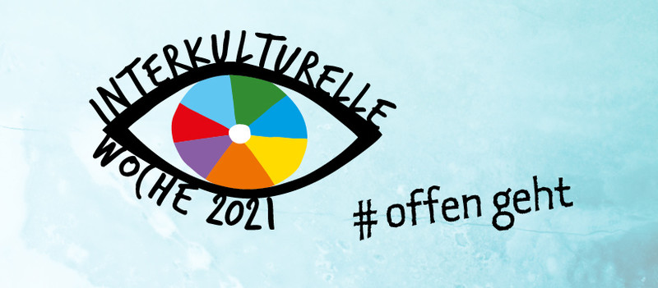

Im Rahmen der Interkulturellen Woche im Lahn-Dill-Kreis vom 24.09. bis 03.10.2021 fanden eine Reihe von Veranstaltungen statt. Drei informative Angebote wurden dabei auch vom Ausländerbeirat der Stadt Wetzlar unterstützt:

- Live -Video –Präsentation „Tschernobyl–Wetzlar: 35 Jahre danach“ von „Kultur und Alltag e.V.“ am 01.10.2021 in der Stadtbibliothek Wetzlar

- Infostand der Flüchtlingshilfe Mittelhessen e.V. am 02.10.2021 auf dem Domplatz zum Thema: "Passpflicht für Flüchtlinge = Deutsche Steuergelder für Diktatoren und Kriege?“

- „Tag der offenen Gotteshäuser“ am 03.10.2021 mit DITIB, Anskar, St. Walburgis und Christuskirche.

Dass komplette Programm finden Sie in der Integreat-App https://integreat.app/lahndillkreis/de/interkulturelle-woche-2020/programm-2021

